TIPOS DE DISPOSITIVOS DE ENTRADA DE UNA COMPUTADORA

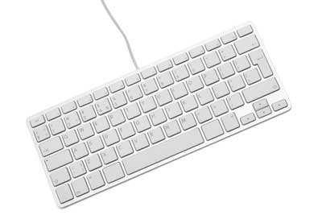EL TECLADO: es el dispositivo de entrada más comunes y muy popular que ayuda a introducir datos a la computadora. La disposición del teclado es como el de la máquina de escribir tradicional, aunque hay algunas teclas adicionales proporcionados para la realización de funciones

Ratón

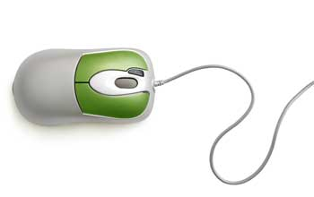El ratón es más popular dispositivo señalador. Es un dispositivo de control de cursor muy famoso tener una caja de tamaño pequeño pal con un balón redondo en su base que detecta el movimiento del ratón y envía las señales correspondientes a CPU cuando se pulsan los botones del mouse.

## Palanca de mando

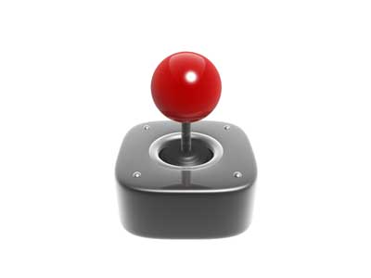Joystick es también un dispositivo señalador que se utiliza para mover la posición del cursor en una pantalla del monitor.

## Bola de pista

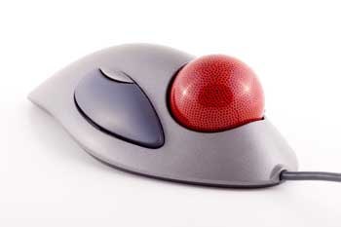Bola de pista es un dispositivo de entrada que se utiliza sobre todo en la computadora portátil o computadora portátil, en vez de un ratón.

## Escáner

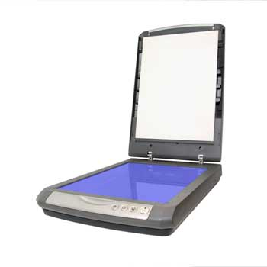El Escáner es un dispositivo de entrada que funciona como una fotocopiadora. Se utiliza cuando alguna información está disponible en un papel y es ser transferido al disco duro de la computadora para la manipulación de otros.

Digitalizador

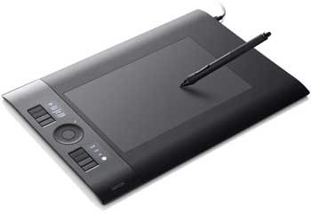Digitalizador es un dispositivo de entrada que convierte la información analógica en formato digital.

Micrófono es un dispositivo de entrada de sonido de entrada que se almacena en formato digital. El micrófono se utiliza para diversas aplicaciones como agregar sonido a una presentación multimedia o para mezclar música.

## DISPOSITIVOS DE SALIDA DE UNA COMPUTADORA

## Monitores

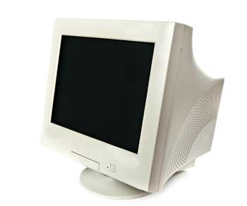Monitores, llamados comúnmente como Visual desplaye Unir (VDU), es el dispositivo de salida principal de un ordenador.

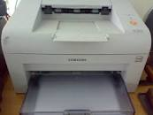**Impresora**. Es un dispositivo que convierte en un documento impreso y tangible el contenido digital de la computadora. Por lo general, las impresiones se realizan sobre papel mediante sistemas de inyección de tinta o de láser

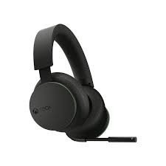**Auriculares**. Son dispositivos que reproducen el sonido que proviene de la computadora, que puede ser cualquier tipo de archivo de audio. Son periféricos de tamaño pequeño (se ponen en la oreja del usuario) que se conectan a la computadora de forma inalámbrica o a través de un cable.

**Parlante**. Es un dispositivo que extrae la información del sistema y la traduce a señales sonoras que pueden ser captadas por los usuarios